INFORME DE ACTIVIDADES

Enero Febrero y Marzo

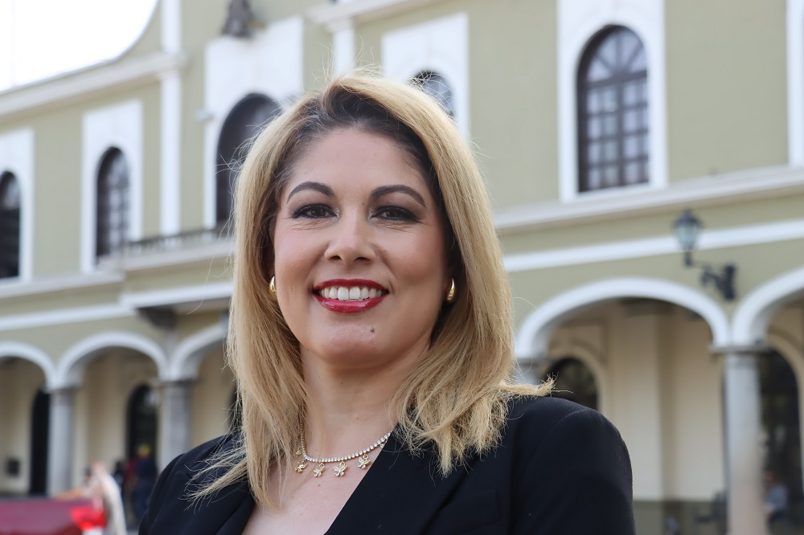

C. DUNIA CATALINA CRUZ MORENO REGIDORA POR EL PARTIDO DE HAGAMOS DEL HONORABLE AYUNTAMIENTO ZAPOTLÁN EL GRANDE JALISCO.

SESIONES ORDINARIAS DE AYUNTAMIENTO.
SE CONVOCARON A 03 SESIONES ORDINARIAS DE AYUNTAMIENTO.
Fecha | No. de sesión | Lugar | Hora
27 de Enero de 2025 | Ordinaria No.04 | Sala del Pleno del Ayuntamiento | 09:00 horas.
24 de Febrero de 2025 | Ordinaria No.05 | Sala del Pleno del Ayuntamiento | 12:30 horas.
27 de Marzo de 2025 | Ordinaria No.06 | Sala del Pleno del Ayuntamiento | 18:00 horas.

SESIONES EXTRAORDINARIAS DE AYUNTAMIENTO
SE CONVOCÓ A 07 SESIONES EXTRAORDINARIAS DE AYUNTAMIENTO.

Fecha | No. de sesión | Lugar | Hora
14 de Enero de 2025 | Extraordinaria No. 13 | Sala del Pleno del Ayuntamiento | 17:00 horas.
28 de Enero de 2025 | Extraordinaria No. 14 | Sala del Pleno del Ayuntamiento | 11:30 horas.
12 de Febrero de 2025 | Extraordinaria No. 15 | Sala del Pleno del Ayuntamiento | 10:00 horas.
13 de Febrero de 2025 | Extraordinaria No. 16 | Sala del Pleno del Ayuntamiento | 19:30 horas.
25 de Febrero de 2025 | Extraordinaria No. 17 | Sala del Pleno del Ayuntamiento | 19:00 horas.
13 de Marzo de 2025 | Extraordinaria No. 18 | Sala del Pleno del Ayuntamiento | 17:00 horas.
19 de Marzo de 2025 | Extraordinaria No. 19 | Sala del Pleno del Ayuntamiento | 14:00 horas.

SESIÓNES SOLEMNES
Se convocó a 02 Sesiones Solemnes de Ayuntamiento.

Fecha | No. de sesión | Lugar | Hora
28 de Enero de 2025 | Solemne No.05 | Sala del Ayuntamiento | 12:00 horas.
07 de Marzo de 2025 | Solemne No.06 | Patio Central del Palacio Municipal | 10:00 horas

DIVERSAS CONVOCATORIAS, ACTIVIDADES Y EVENTOS POR DÍAS 2025

Enero

Lunes 6

Misa Día del Policía

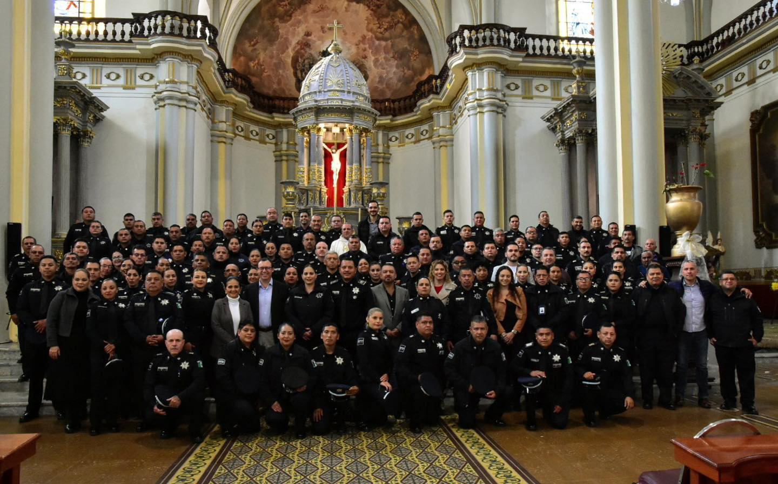
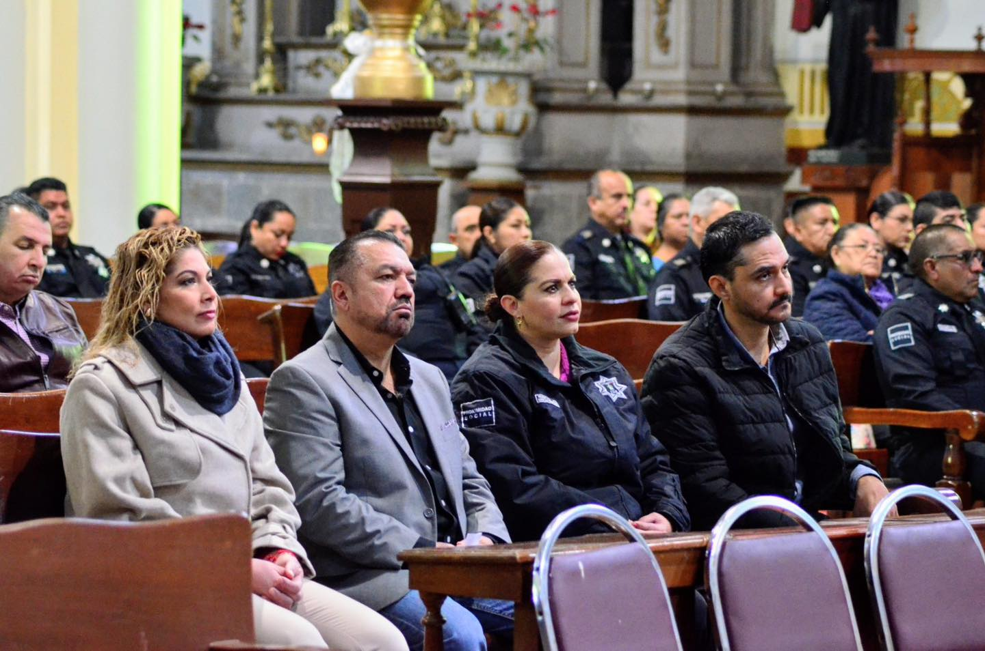

Viernes 24

COMISION EDILICIA PERMANENTE DE CULTURA, EDUCACIÓN Y ACTIVIDADES CIVICAS Sala Rocío Elizondo (Área de Regidores)

Lunes 27

SESION ORDINARIA DE AYUNTAMIENTO No. 4

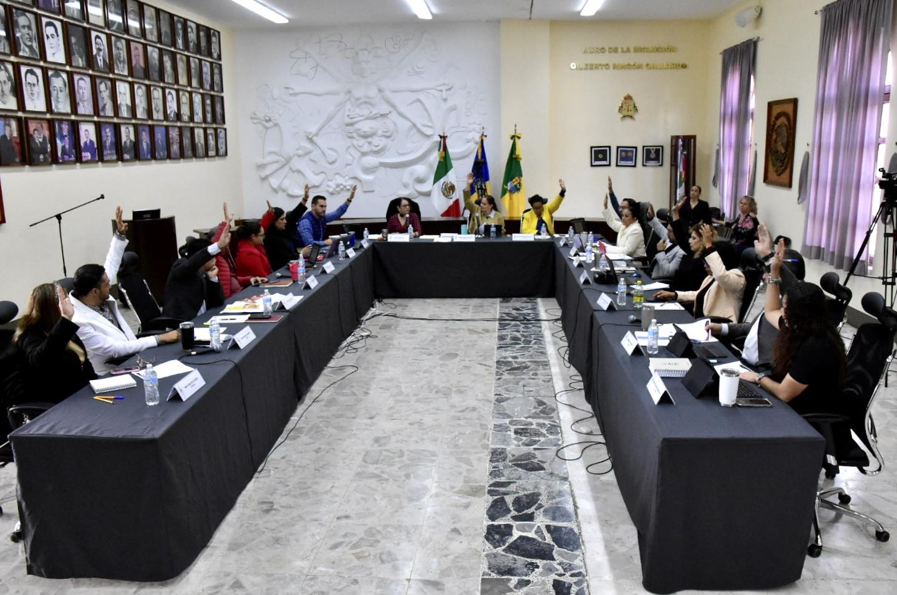

SESION EXTRAORDINARIA DE AYUNTAMIENTO No. 14
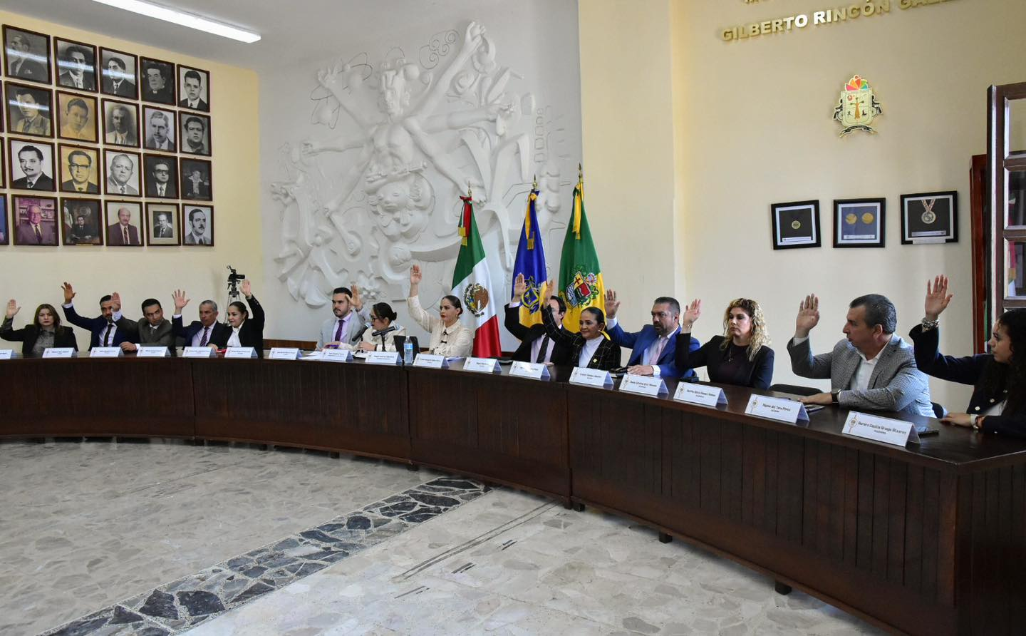

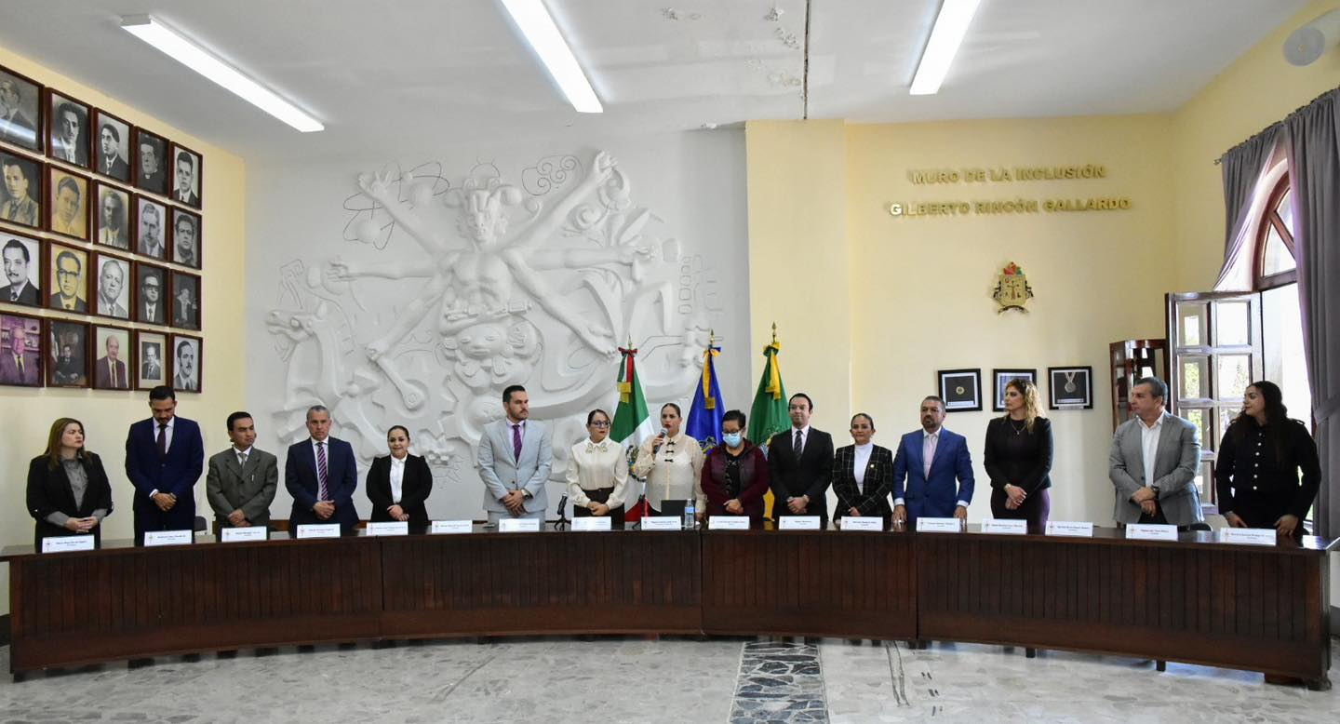

SESION SOLEMNE DE AYUNTAMIENTO No. 5.

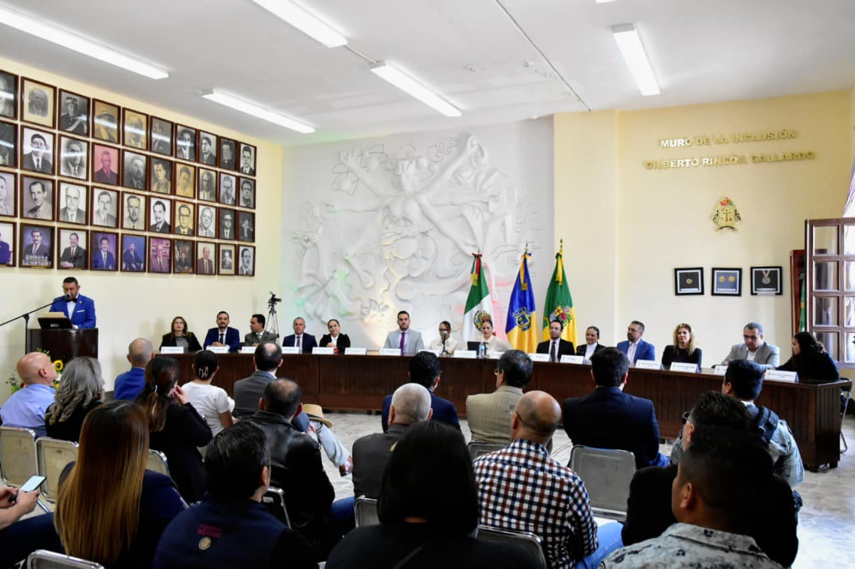
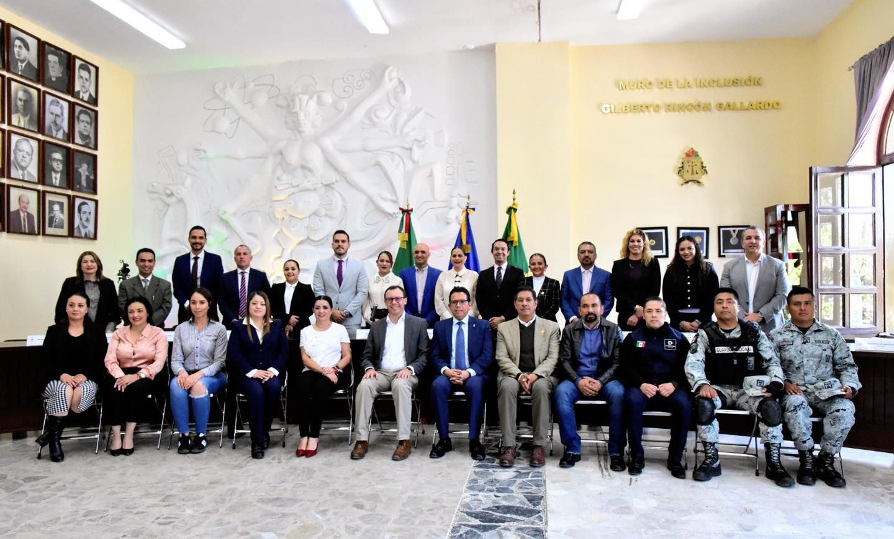

Viernes 31

201º ANIVERSARIO DE LA APROBACIÓN DEL ACTA CONSTITUTIVA DE LA NACION Jardín 5 de mayo

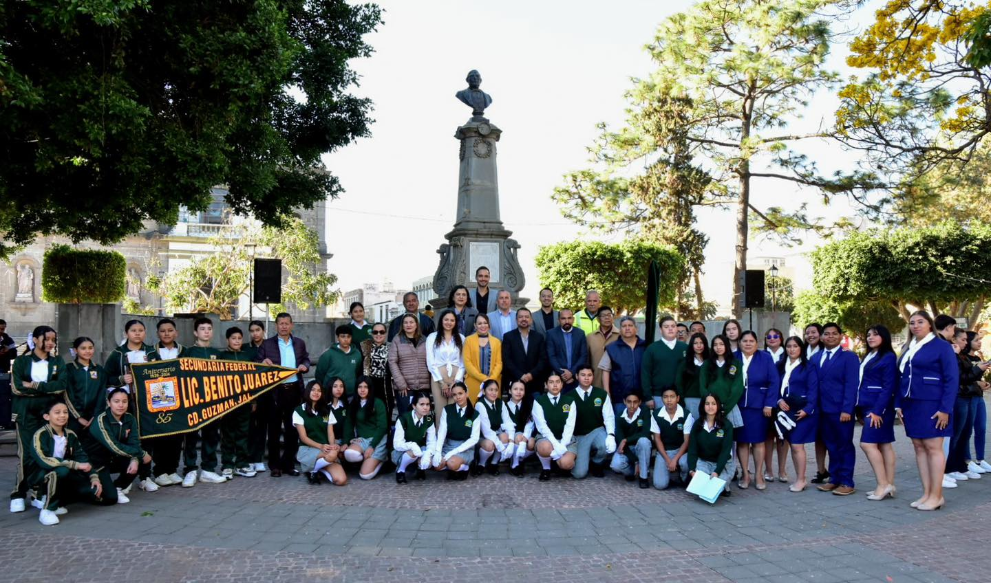

Febrero

Jueves 6

Preparación de Sesión Ordinaria de Comisión Edilicia Permanente de Estacionamientos Sala de Regidores

Sesión Ordinaria de Comisión Edilicia Permanente de Estacionamientos Sala Rocío Elizondo (Área de Regidores)

Viernes 7

ESCUELAS VERDES 2025 Parque Ecológico "Las Peñas"
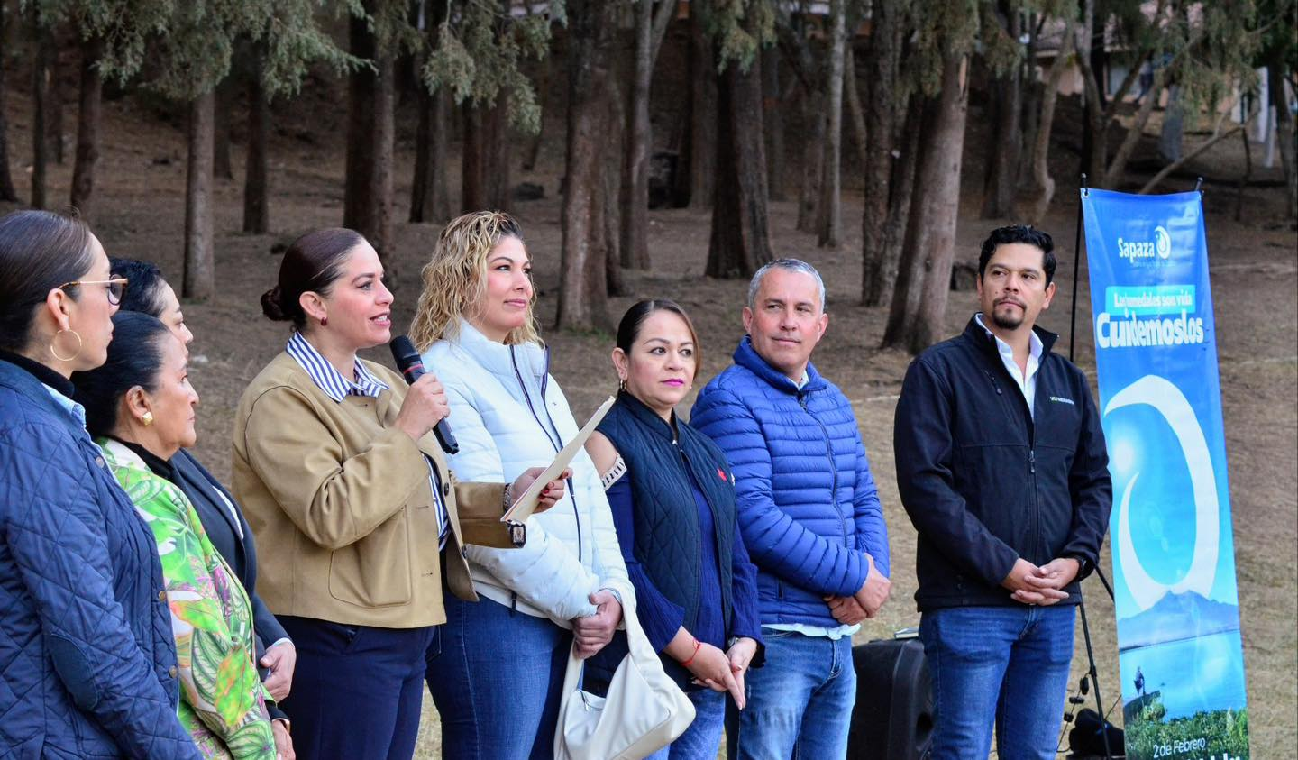

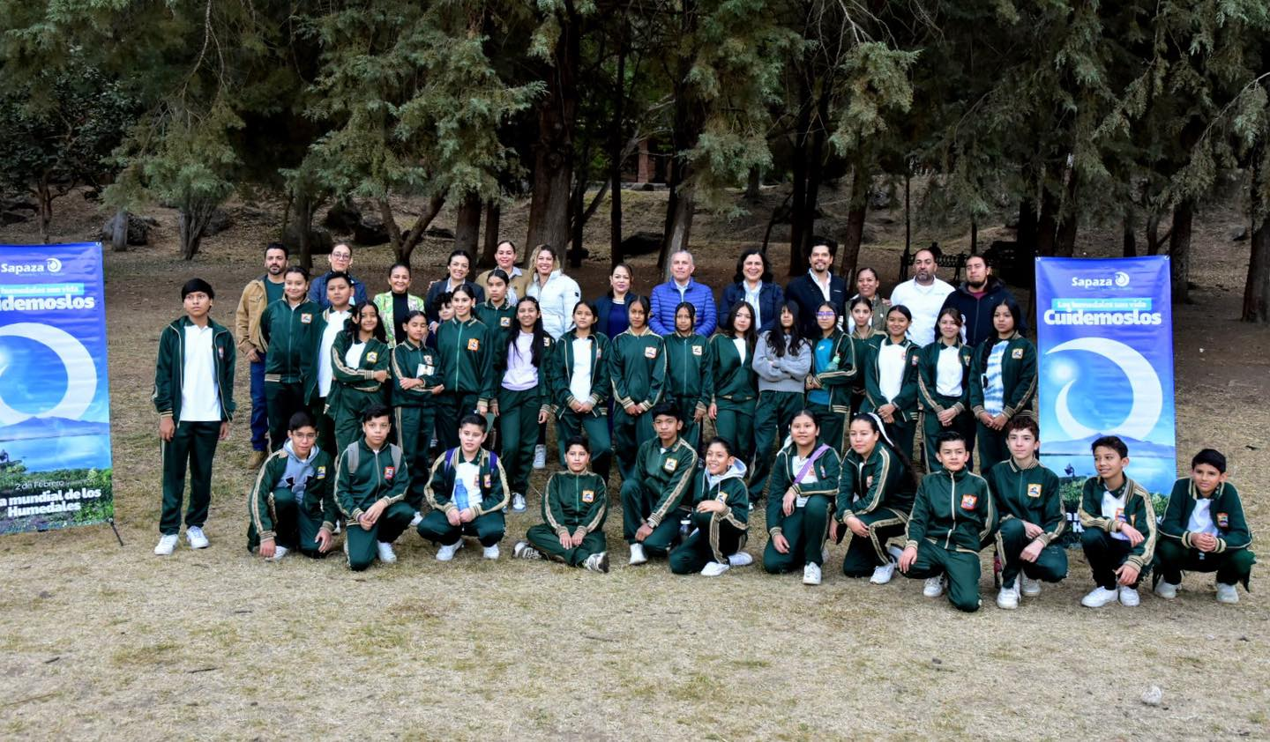

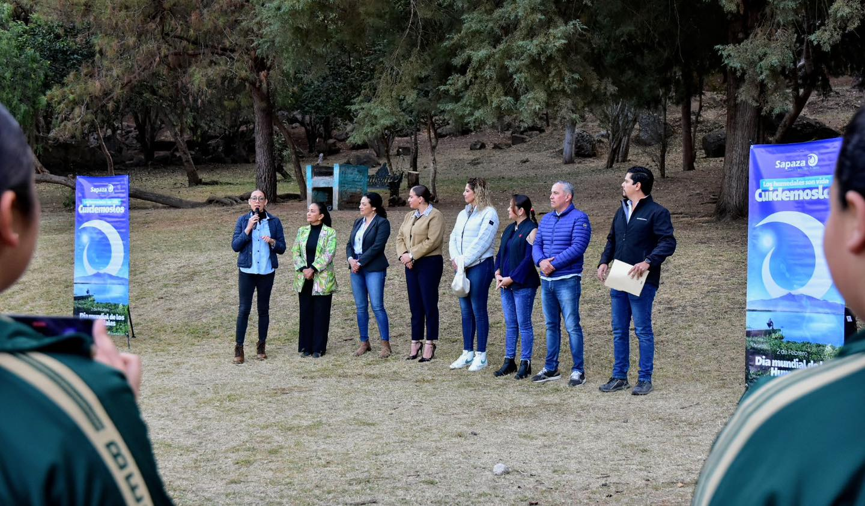

Reunión con Encargado de Equipo de Voleibol Spartans y Regidor Presidente de la Comisión Edilicia Permanente de Deportes Sala de Regidores

Miércoles 12

Sesión Extraordinaria de Ayuntamiento No. 15 Sala de Cabildo

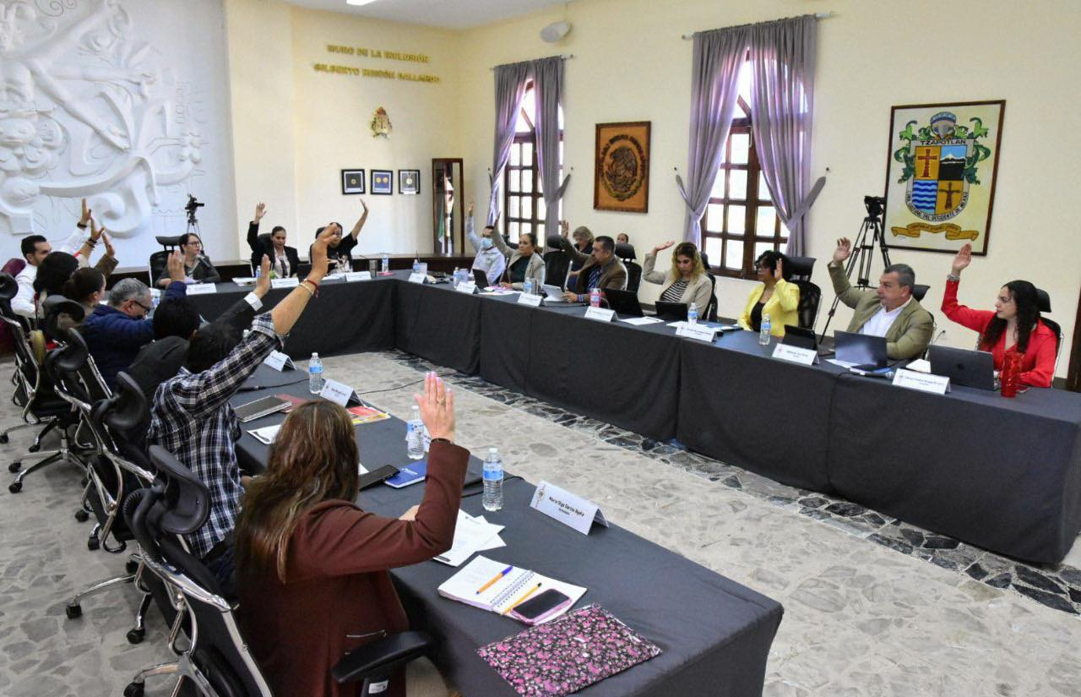

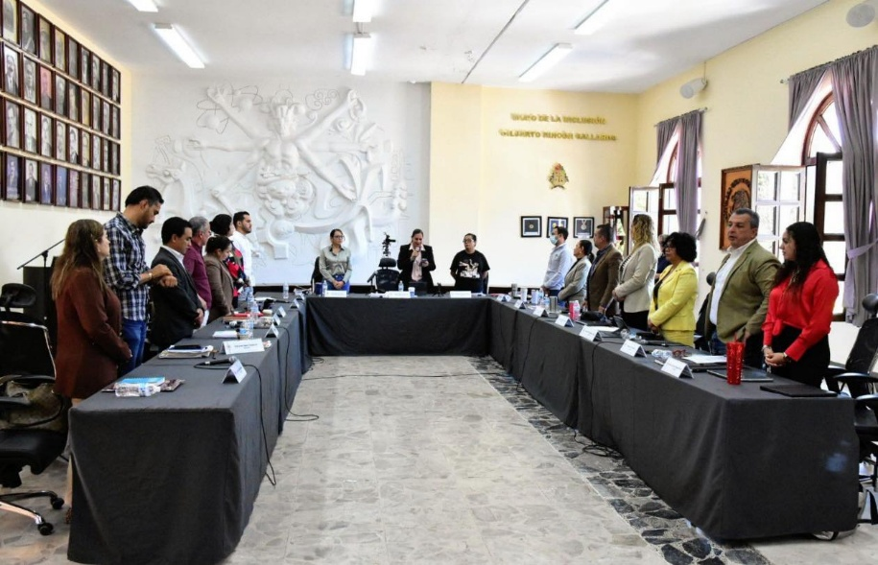

Viernes 14

COMISION EDILICIA PERMANENTE DE CULTURA, EDUCACIÓN Y ACTIVIDADES CIVICAS Sala de Regidores

Sábado 15

COMISION MUNICIPAL DE REGULARIZACION

Martes 18

COMISION EDILICIA PERMANENTE DE CULTURA, EDUCACIÓN Y ACTIVIDADES CIVICAS Sala de Regidores

Jueves 20

CONSEJO MUNICIPAL DE PARTICIPACION ESCOLAR EN EDUCACIÓN Escuela de Música Rubén Fuentes Gasson

Lunes 24

Celebración 90o Aniversario del Día de la Bandera Nacional Jardín 5 de mayo

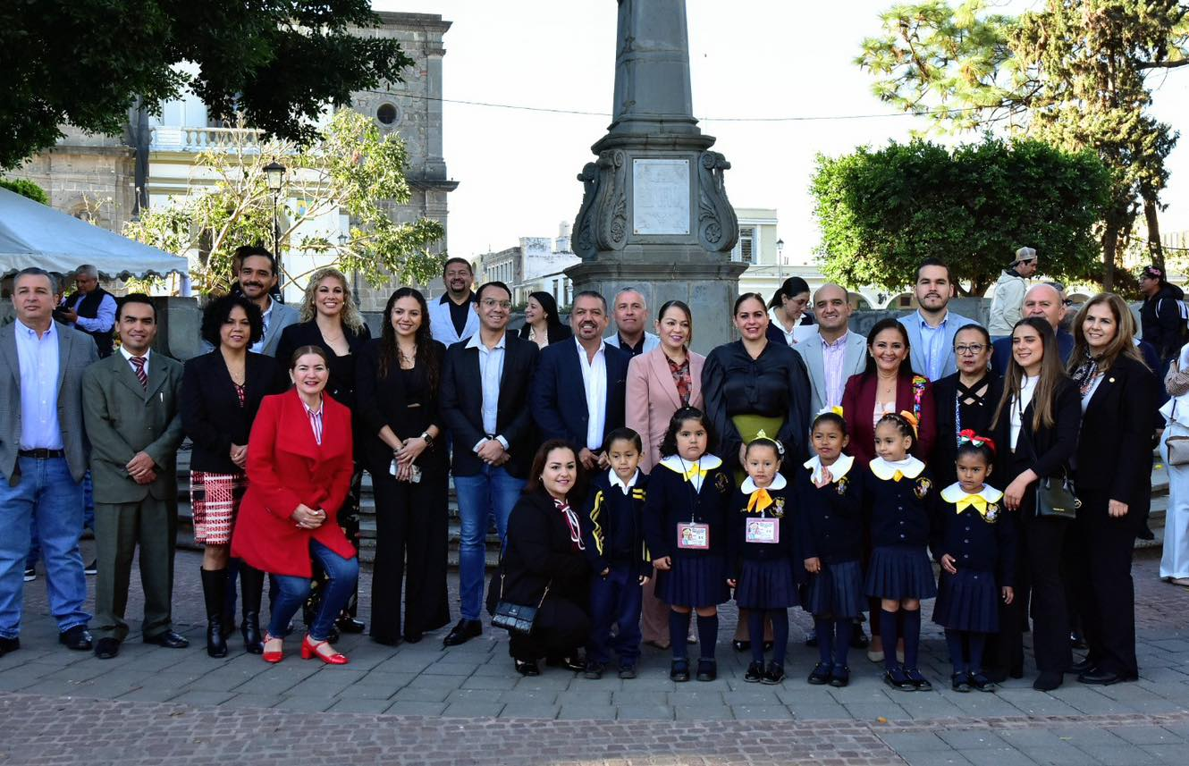

Celebración 90o Aniversario del Día de la Bandera Nacional Delegación el Fresnito, Discurso Oficial

Viernes 28

1er Aniversario de la Unidad de Salud Integral Unidad de Salud Integral (Allende # 56 Colonia Centro)

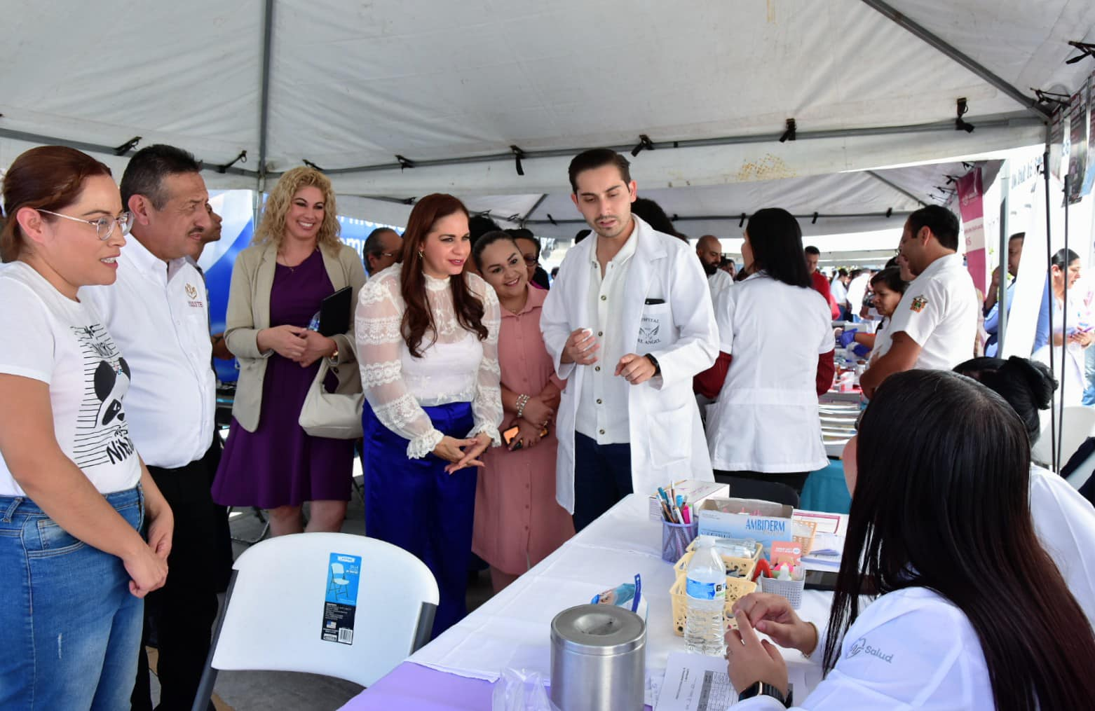

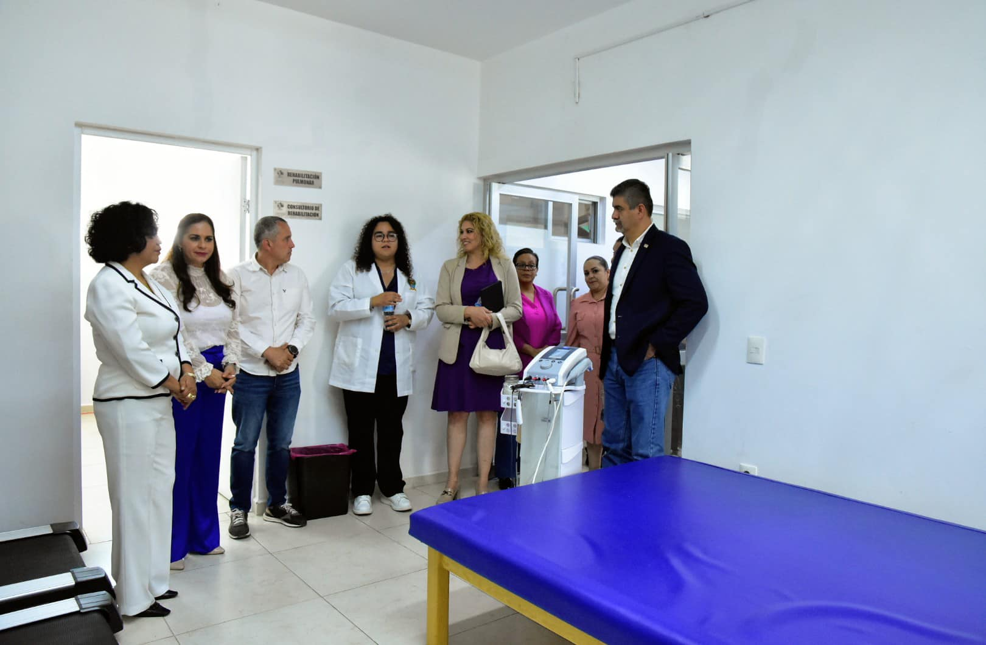

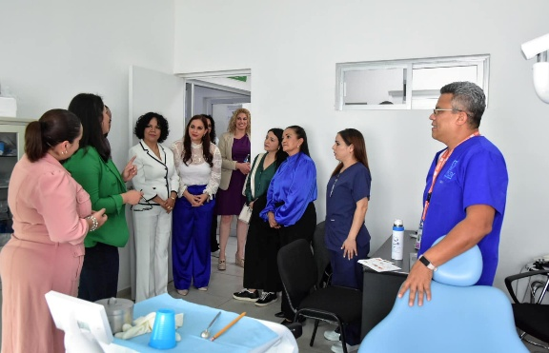

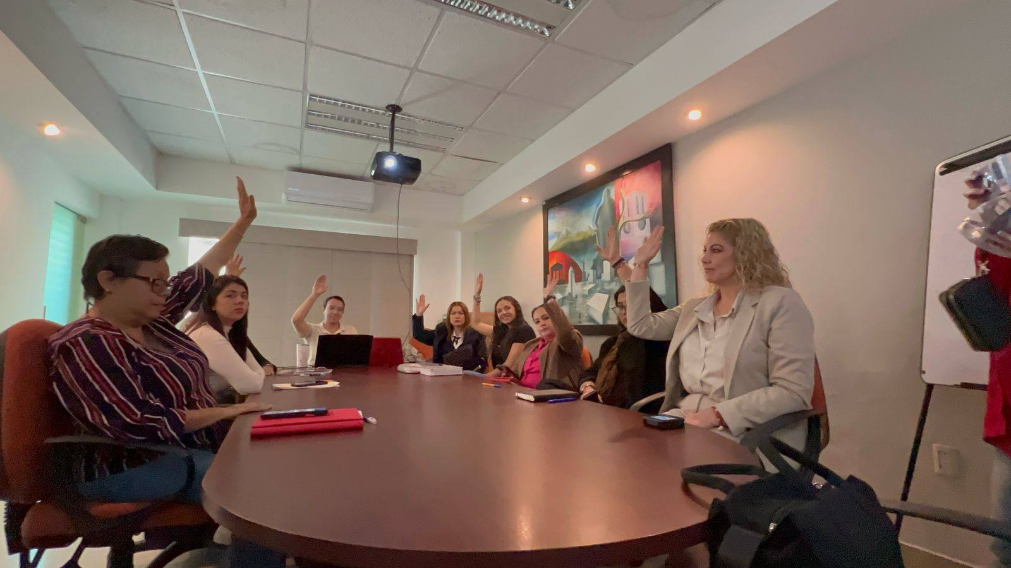

Jueves 6

COMISION EDILICIA PERMANENTE DE CULTURA, EDUCACIÓN Y ACTIVIDADES CIVICAS Sala Rocío Elizondo (Área de Regidores)

Viernes 7

SESION SOLEMNE DE AYUNTAMIENTO No. 6 Patio Central de Presidencia

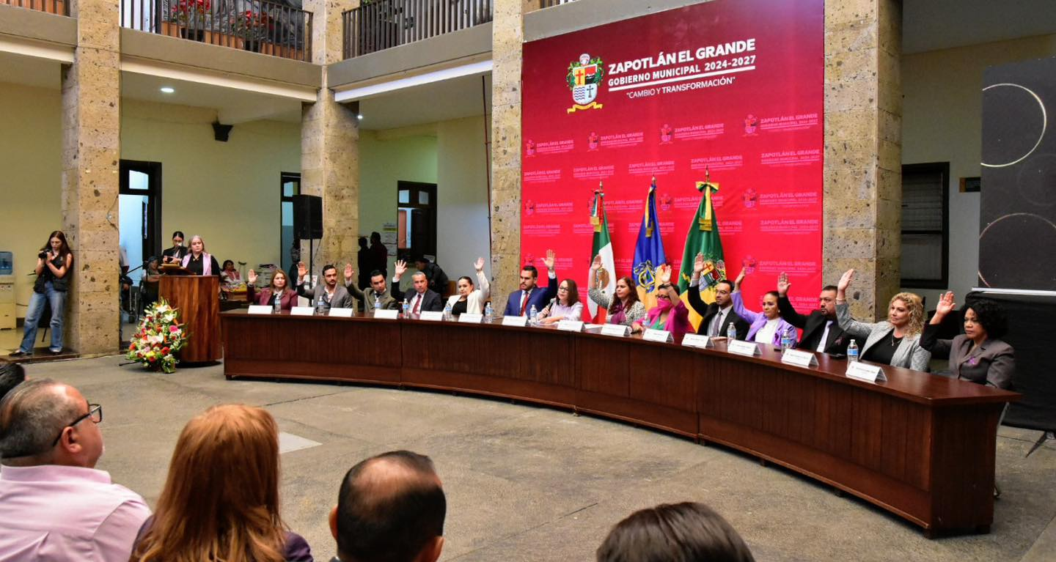

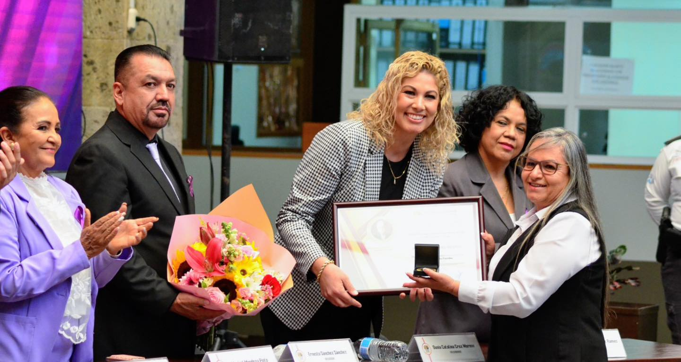
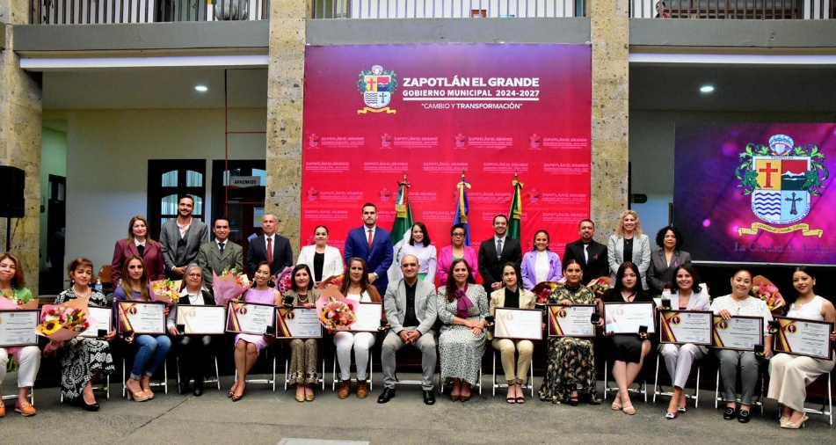

Sábado 8
Desayuno con causa para la Cruz Roja
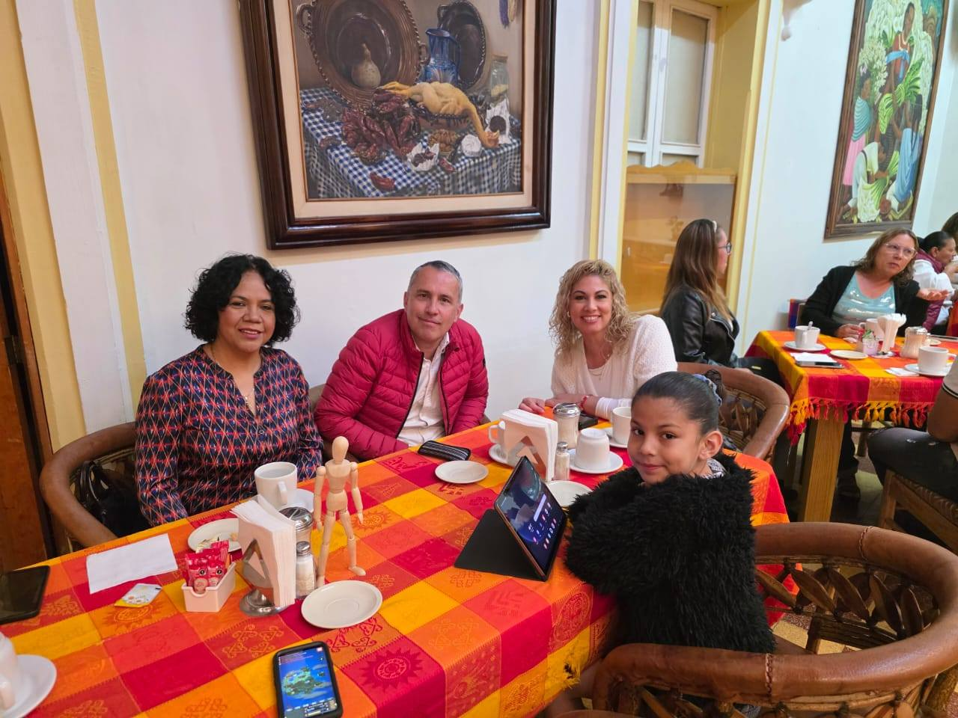
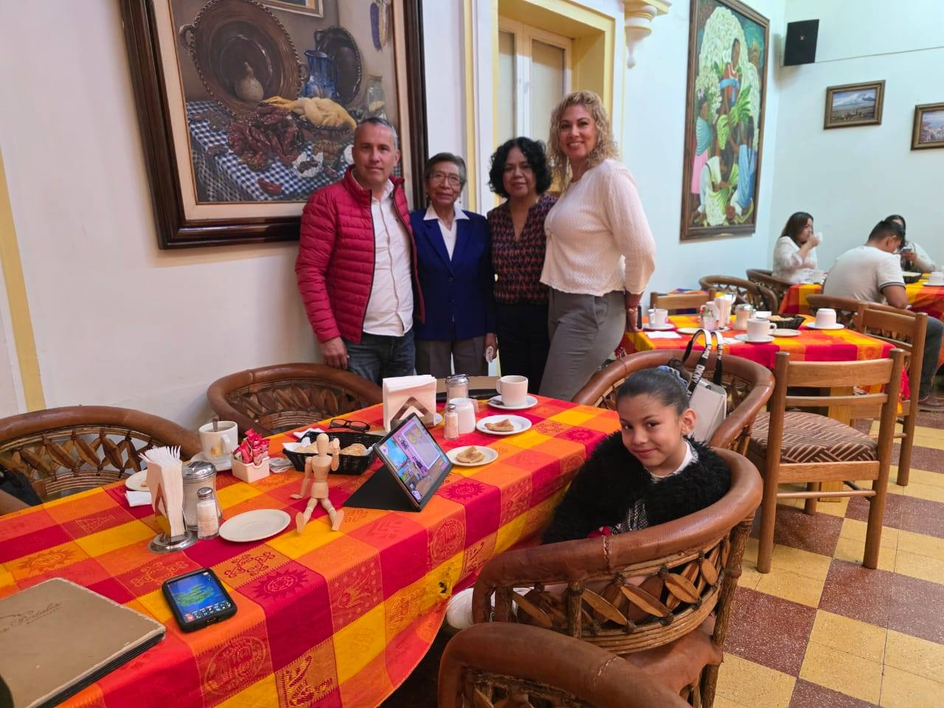

Lunes 10

Dia de la Banda de Guerra Jardín 5 de mayo
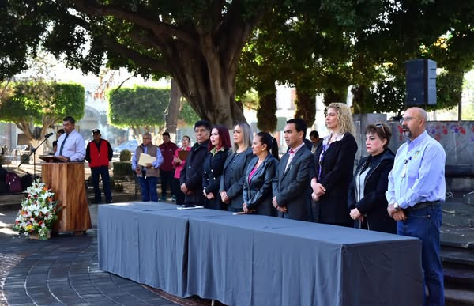
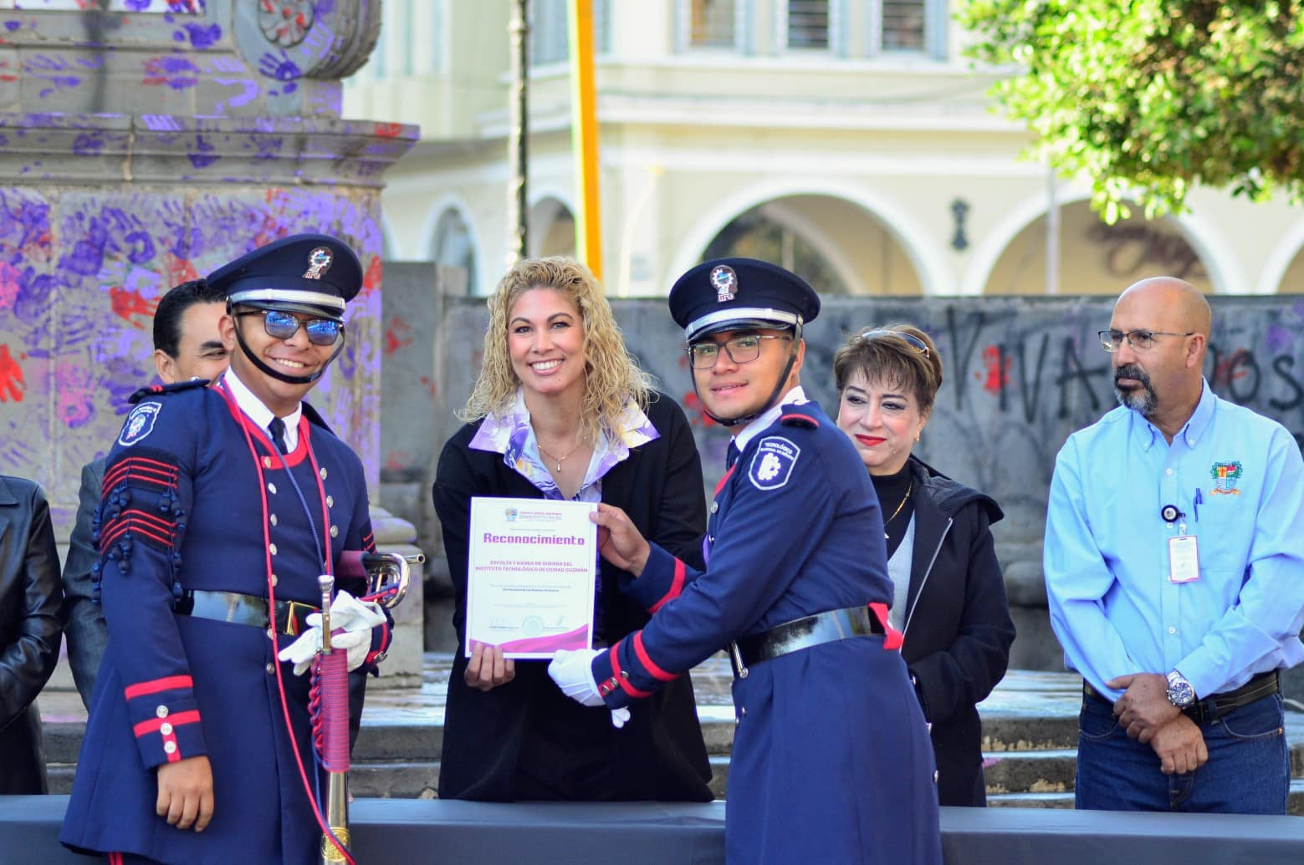

Martes 11

Mesas de Trabajo Articulo 129 Sala Rocío Elizondo (Área de Regidores)

Informe de Actividades del Rector de CUSur
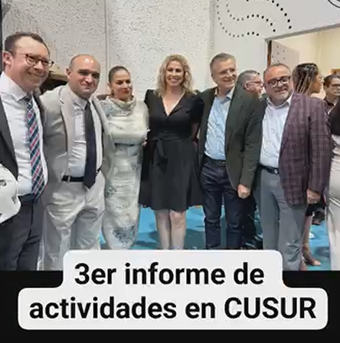
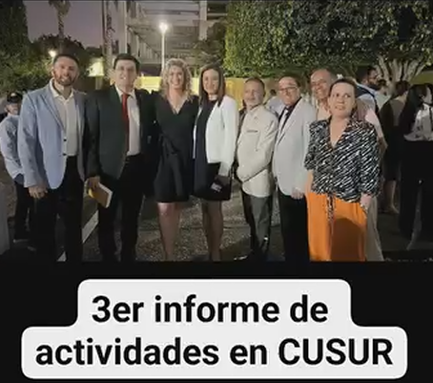

Miércoles 12

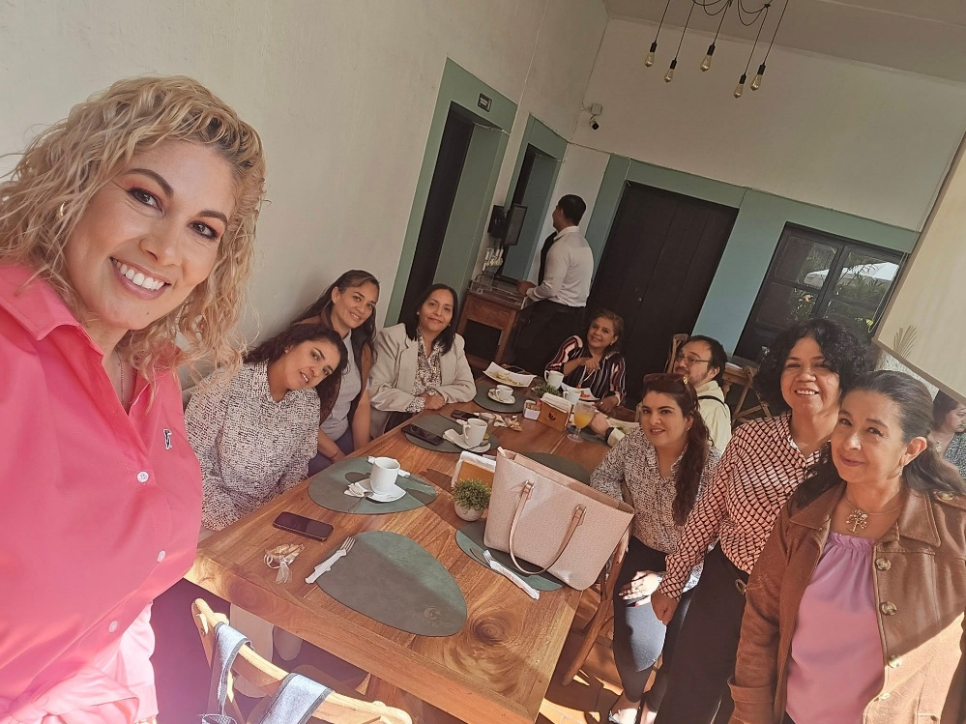
Desayuno con Sindicato por el 8 de Marzo COCO spa & resto café
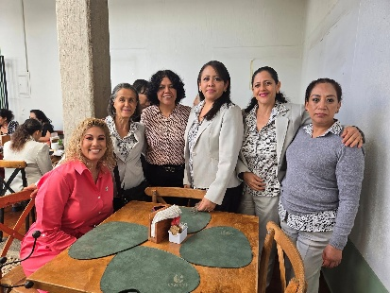
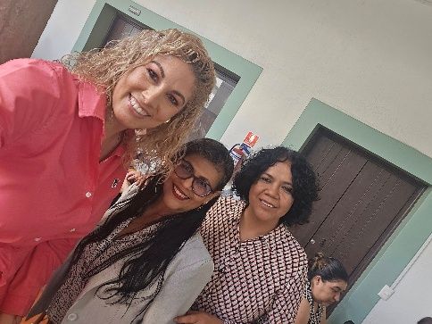

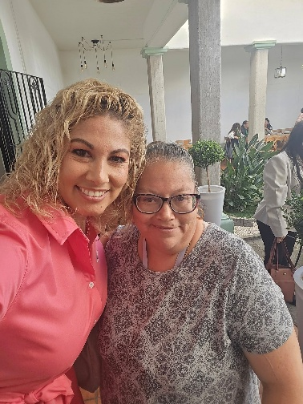
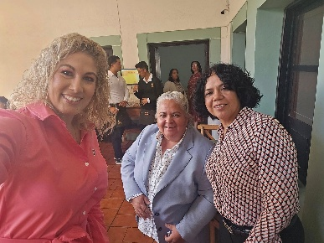

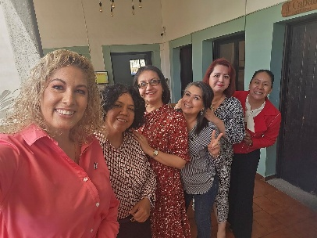
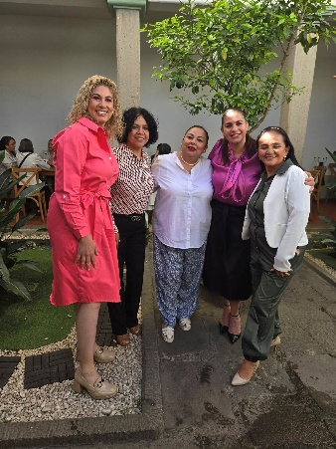
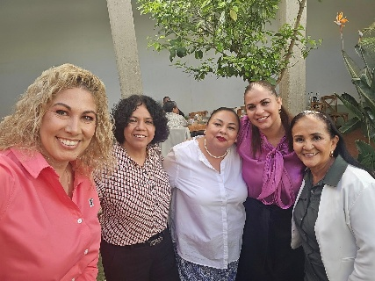
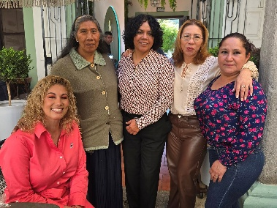

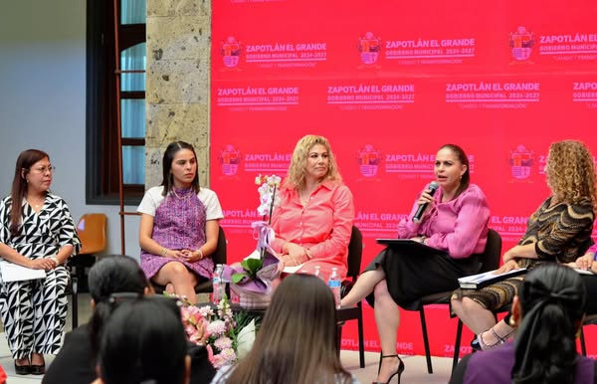
Foro por el día internacional de la mujer Patio Central de Presidencia
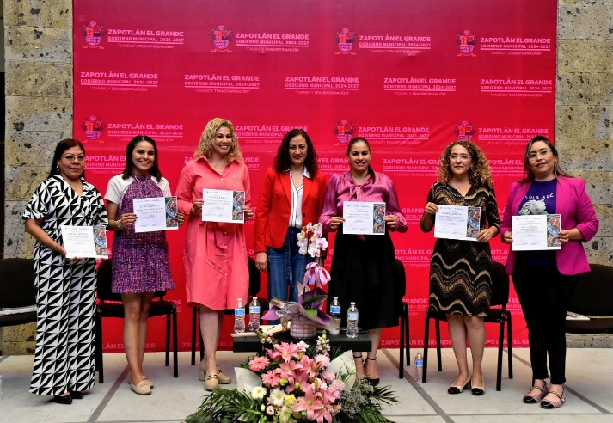

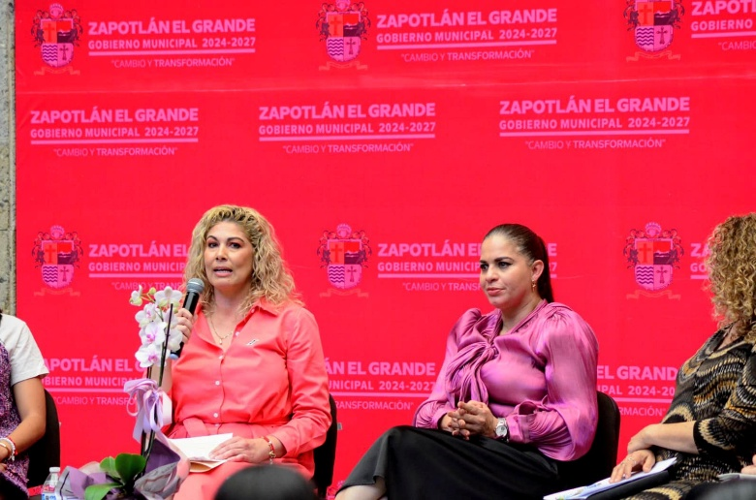
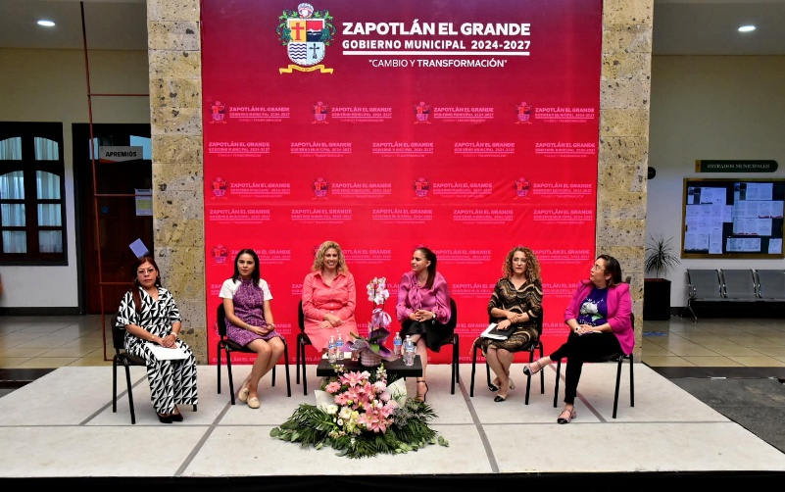

Jueves 13

SESION EXTRAORDINARIA DE AYUNTAMIENTO NO. 18 Sala de Cabildo
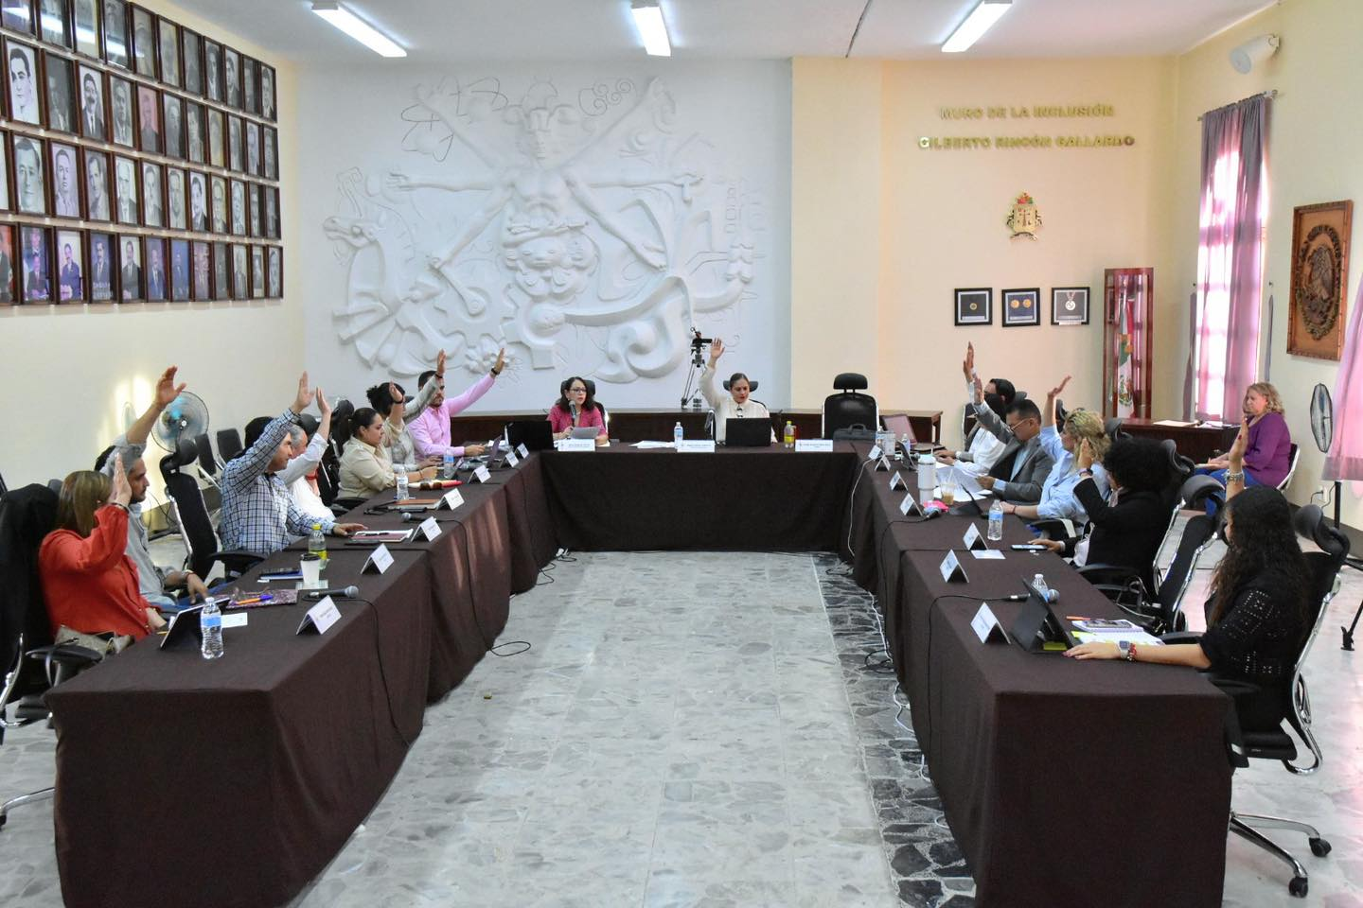
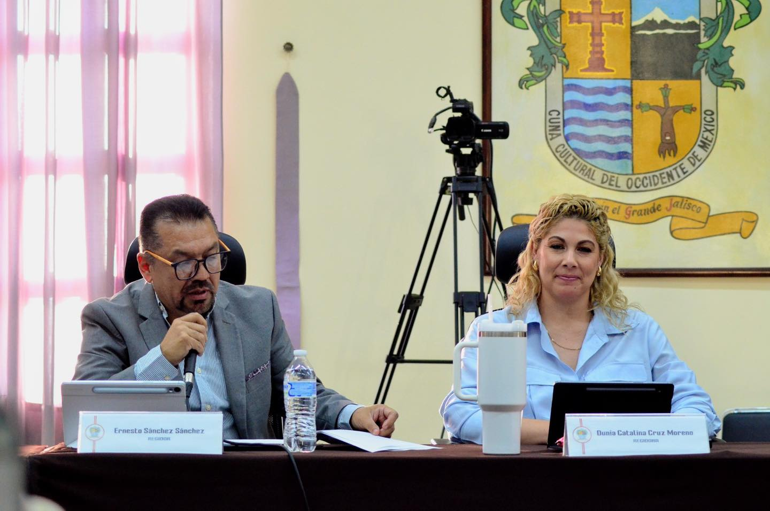

Martes 18

87 ANIVERSARIO DE LA EXPROPIACION PETROLERA Explanada cívica Benito Juárez, Jardín 5 de mayo.

Jueves 20

DESFILE INICIO DE PRIMAVERA Fuera de Palacio Municipal

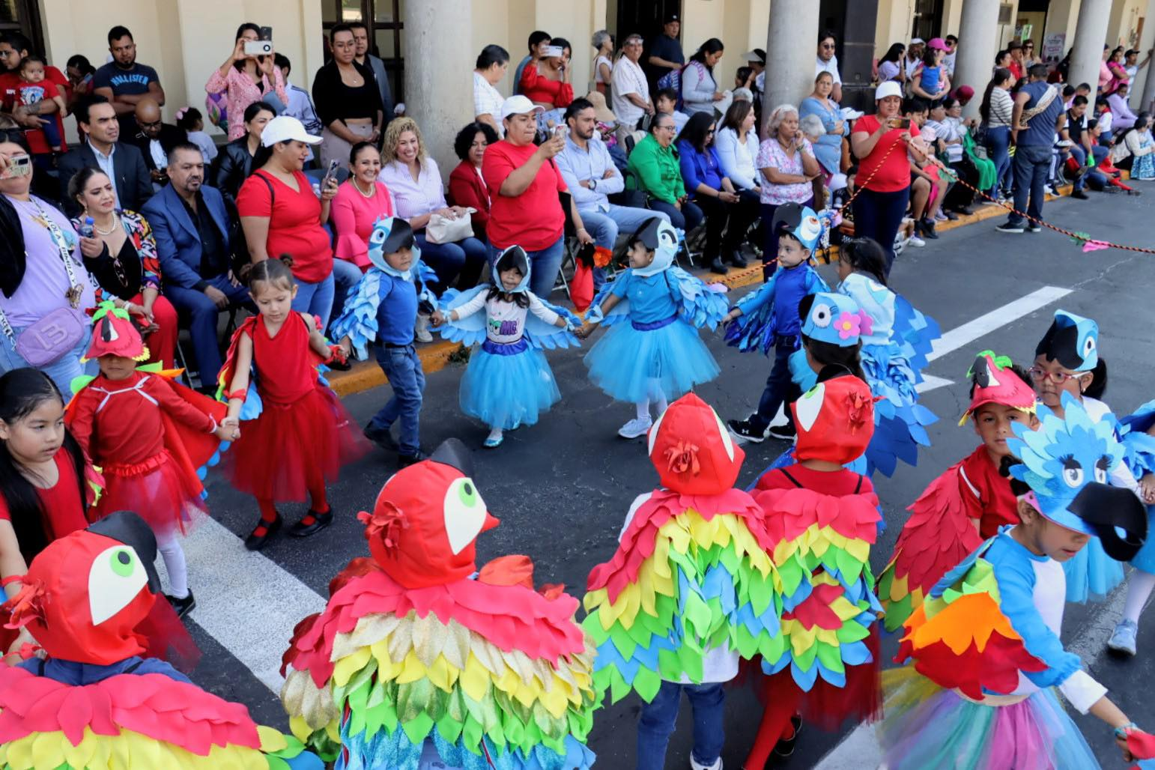
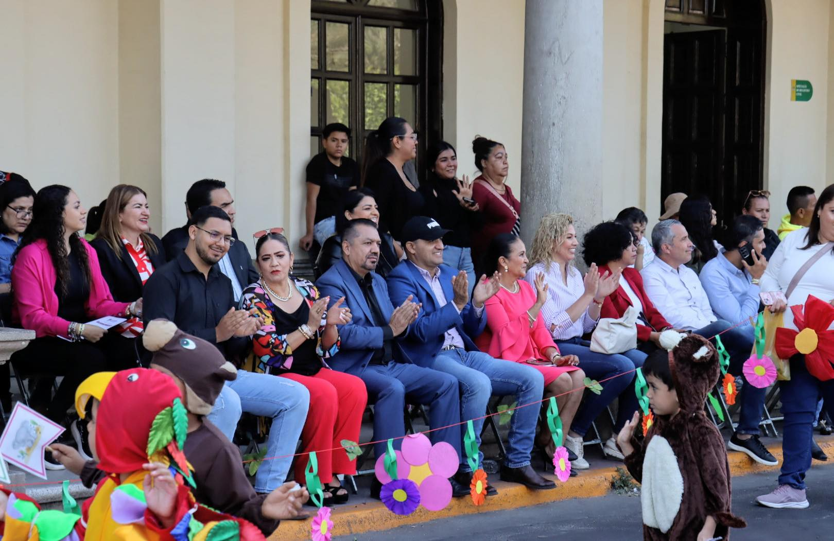

COMISIÓN EDILICIA PERMANENTE DE DESARROLLO ECONOMICO Y TURISMO

Viernes 21

219° ANIVERSARIO DEL NATALICIO DE BENITO JUÁREZ EXPLANADA CÍVICA BENITO JUÁREZ, JARDÍN 5 DE MAYO
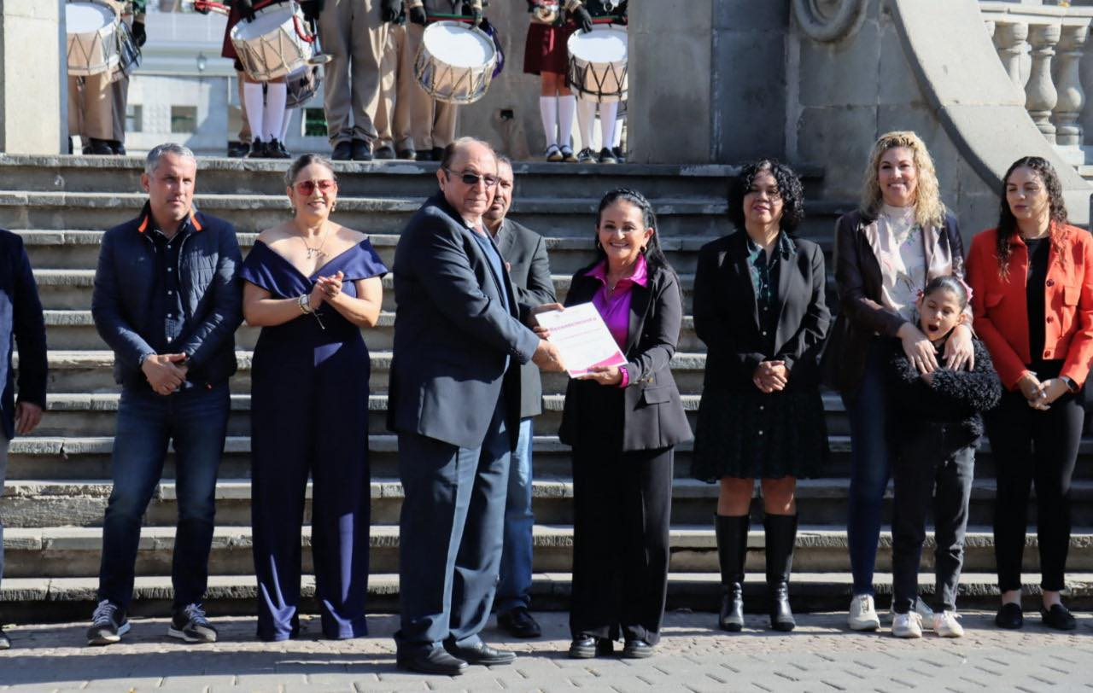

CONMEMORACION DEL DIA MUNDIAL DEL SINDROME DE DOWN Patio Central de Presidencia

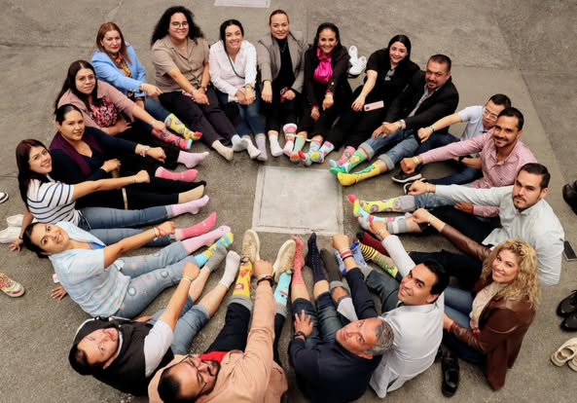
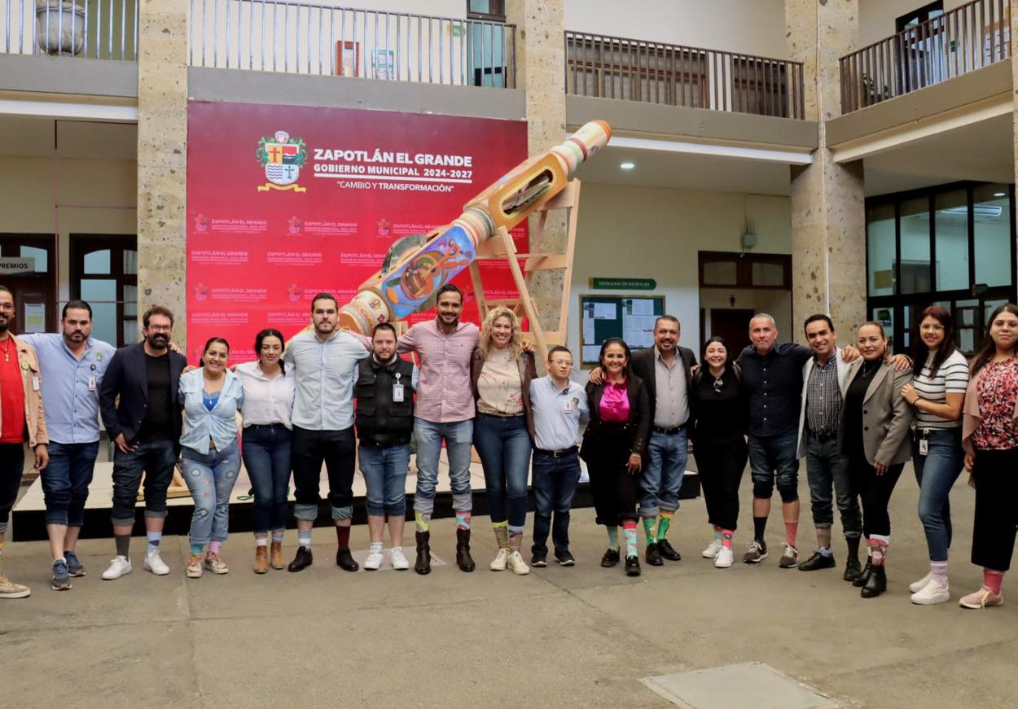

Miércoles 26

COMISION EDILICIA PERMANENTE DE CULTURA DE PAZ. Oficina de Presidencia
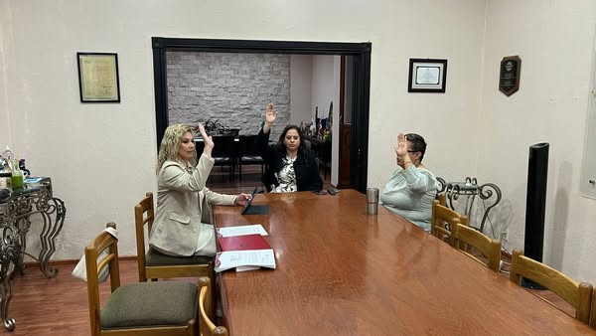

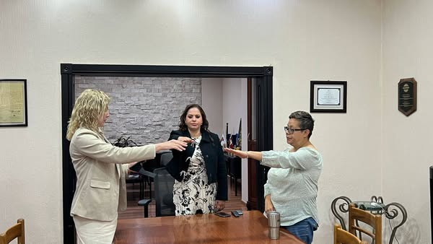

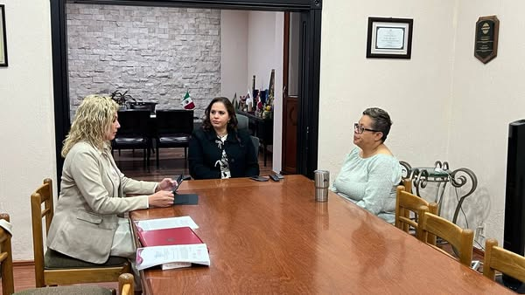

FORO: Mecanismos de participación ciudadana y ética en el servicio público Centro para las Artes "José Rolón"

Jueves 27

SESION ORDINARIA DE AYUNTAMIENTO No. 06
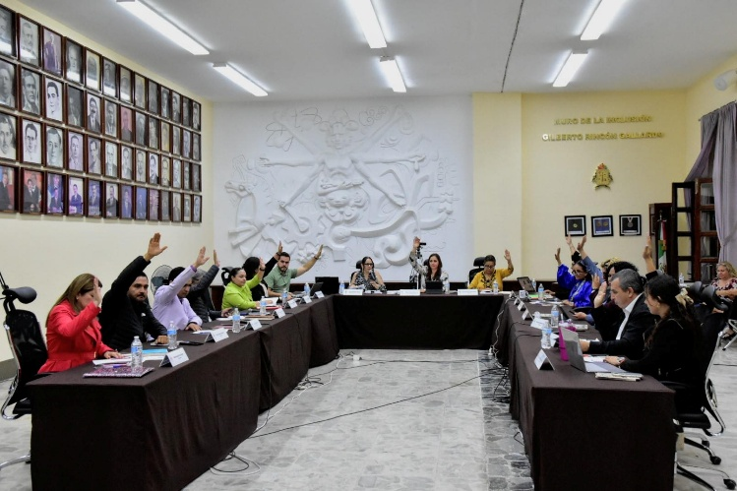
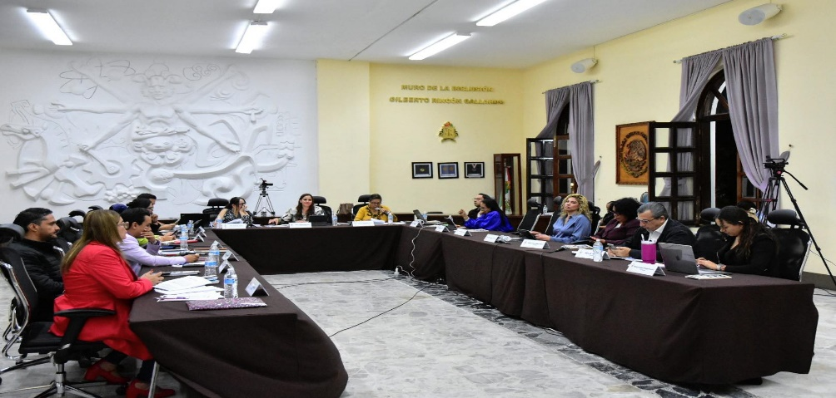

COMISIÓN EDILICIA PERMANENTE DE TRANSPARENCIA, ACCESO A LA INFORMACIÓN PÚBLICA

A T E N T A M E N T E
“2025, AÑO DEL 130 ANIVERSARIO DEL NATALICIO DE LA MUSA Y ESCRITORA ZAPOTLENSE MARÍA GUADALUPE MARÍN PRECIADO”
Cd. Guzmán Municipio de Zapotlán el Grande, Jalisco, a 05 de Junio del año 2025.


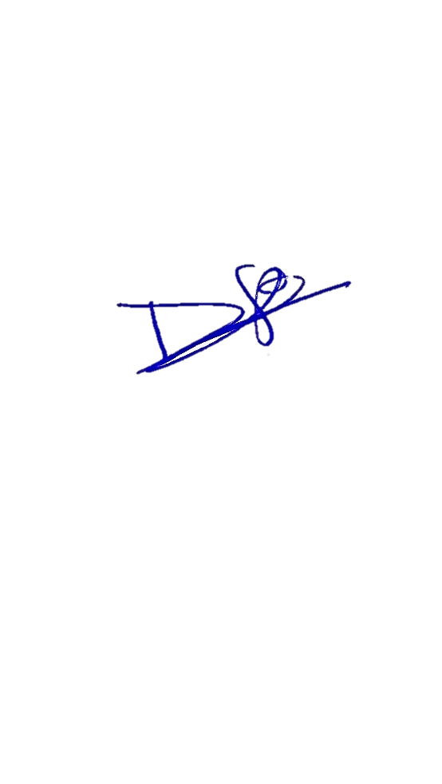

REGIDORA DUNIA CATALINA CRUZ MORENO
REGIDORA DEL H. AYUNTAMIENTO DE ZAPOTLÁN EL GRANDE

